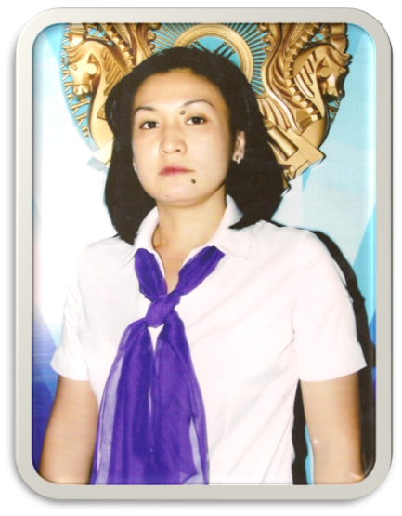

**Сагинганова Самал Куанышкалиевна**

Атырау қаласы

Ж. Досмұхамбетов атындағы

дарынды балаларға арналған

Облыстық лицейдің

орыс тілі мен әдебиеті пәнінің

жоғары санатты мұғалімі,

педагог-зерттеуші

**Мир, созданный трудом**

|  |  |  |  |  |
| --- | --- | --- | --- | --- |
| **ТЕМА УРОКА:** §28. Мир, созданный трудом | | Областной лицей имени Ж. Досмухамбетова для одаренных детей | | |
| **Класс: 8 «Б»** | | **ФИО учителя:** Сагинганова С.К. | | |
| **Количество**  **присутствующих:15** | **Количество отсутствующих: -** | |
| **Цели обучения, которые необходимо достичь на данном уроке** | С 8.1.1.1 – понимать основную и детальную информацию сообщения продолжительностью 4–6 минут, объединяя разрозненные факты в общий контекст, определяя причинно-следственные связи и делая выводы;  П8.4.2.1 – излагать выборочно содержание текста на основе прослушанного, прочитанного и/или аудиовизуального материала;  8.4.7.1 – применять знаки препинания в предложениях, определять основные способы выражения подлежащего. | | | |
| **Ожидаемый результат** | **Все учащиеся смогут:** определить тему и основную мысль текста; разыграть диалог по ролям; обозначать грамматическую основу предложений; указать, чем выражены подлежащие; | | | |
| **Большинство учащихся будут уметь:** доказать, что выделенные подлежащие выражены прилагательным в значении существительного; составить предложения, используя в качестве подлежащих синтаксически неделимые словосочетания; самостоятельно составить таблицу; | | | |
| **Некоторые учащиеся смогут:** определить тему текста и озаглавить его в соответствии с темой; | | | |
| **Языковая цель** | **Учащиеся могут:** строить речь логично и последовательно, демонстрируя нормы устной и письменной речи  **Ключевые слова и фразы:** *мастер на все руки, народный умелец,золотые руки, умелые руки, геркулесов труд.*  **Используемый язык для диалога/письма на уроке:**  русский.  **Вопросы для обсуждения**: что мы знаем о способах выражения подлежащего? | | | |
| **Предыдущее обучение** | Этот раздел построен на знаниях и навыках, приобретенных в предыдущих классах, в том числе на тех, которые направлены на восприятие и оценку аудиоматериалов, на анализ текста, на формирование грамотности речи. | | | |
| **План** | | | | |
| **Планируемые сроки** | **Планируемые действия** | | | **Ресурсы** |
| 0–2 мин | 1. Организационный момент.  Притча о двух работниках.  Создание коллаборативной среды. | | | Учебник.  Аудиозапись притчи. |
| Начало урока | **II. Актуализация знаний.**  О чём вам говорят данные фразеологизмы: *мастер на все руки, народный умелец, золотые руки, умелые руки, геркулесов труд, дело не станет*? Объясните их смысл.  Угадайте, о чем мы сегодня будем говорить.  **(Деятельность учащихся) К** Учащиеся определяют тему урока.  **III. Изучение нового материала.**  **(К) Упр. 1.** Прочитайте выразительно данные высказывания. Какая мысль их объединяет?  **К**. **Метод «Чтение с пометками**»  Упражнение 2. Аудиозапись рассказа И. Алтынсарина.  1 группа: Определите основную мысль и тему текста.  2 группа: Скажите, какое отношение имеет рассказ к теме урока?  3 группа: Продолжите мысль, которая заключена в последнем абзаце.  НОВАЯ ТЕМА!  **Подлежащее –** это главный член предложения, который вместе со сказуемым составляет **грамматическую основу,** обозначает предмет речи и отвечает на вопросы именительного падежа  кто? ч т о? Чаще всего подлежащее выражается именем существительным или местоимением в именительном падеже. | | | Учебник    Учебник.  Портрет  И. Алтынсарина    C:\Users\User\Desktop\PHOTO-2018-11-22-19-46-47 (4).jpg |
| Середина урока | Освоение изученного материала:  1 группа: упражнение 3.  Списать, вставляя пропущенные буквы и раскрывая скобки. Обозначьте грамматическую основу предложений.  2 группа: упражнение 4.  Спишите пословицы. Докажите, что выделенные подлежащие выражены прилагательным в значении существительного. Объясните смысл пословиц.  3 группа: упражнение 5.  Составьте и запишите предложения так, чтобы данные словосочетания были в них подлежащими.  Игра «Мозаика»  1 группа - соберите предложения.  *В саду горит костёр рябины красной.*  *Шестьдесят – это уже не двадцать.*  *Старый гораздо дороже ценит каждый миг жизни.*  *Присутствующие аплодировали артистам.*  *Мать с сыном слушали музыку.*  *Звучали  две домбры.*  *Поздно вечером мы добрались до хутора.*  2 группа – найдите определение профессий:  спасатель – /специалист, профессионально занимающийся спасением жизни и здоровья людей в экстремальных ситуациях/ ;  корректор – /работник типографии или издательства, занимающийся чтением и правкой корректур/;  копирайтер – /разработчик, составитель рекламных текстов, издатель новых идей в рекламе, защищенных авторским правом/;  фармацевт – /аптечный работник с фармацевтическим образованием/;  этнограф – /специалист по этнографии/;  технолог – /специалист по технологии производства/  3 группа – соберите пословицы.  *Труд кормит, а лень портит.*  *Муравей не велик, а горы копает.*  *Дело без конца, что кобыла без хвоста.*  *Кто рано встает, тому бог дает.*  *Деревья смотри в плодах, а людей смотри в делах.*  *Не за свое дело не берись, а за своим - не ленись.*  *Победа в воздухе не вьется, а руками в труде достается.* | | | Учебник  C:\Users\User\Desktop\PHOTO-2018-11-22-19-46-47 (2).jpg      C:\Users\User\Desktop\PHOTO-2018-11-22-19-48-12 (1).jpg |
| Конец урока | Домашнее задание:  Подготовиться к эссе «Ничто в жизни не достается без большого труда»  Рефлексия.  Ребята перед вами корзина, давайте соберем в нее наши плоды, которые мы на уроке собрали.  Сливы – урок не был понятен для меня.  Яблоки – надо немного еще поработать.  Груша – все было для меня понятно. | | |  |